УДК621.923

ИССЛЕДОВАНИЕ ШЕРОХОВАТОСТИ ПОВЕРХНОСТИ СОПРЯЖЕНИЯ
КОЛЬЦА ПРИБОРНОГО ПОДШИПНИКА РАЗЛИЧНЫМИ МЕТОДАМИ

В.А. Родионов, О.В. Родионова

Самарский государственный технический университет

В статье приведены исследования шероховатости поверхности сопряжения кольца приборного подшипника. Установлено, что дефекты в виде рисок появляются после операции шлифования дорожки качения и не выявляются в процессе контроля на приборах «Talyrond 73».
Ключевые слова: шероховатость поверхности, дефекты в виде рисок, операция шлифования, процесс контроля.

Современное приборостроение развивается в направлении повышения точности, уменьшения габаритов и веса приборов. Приборные подшипники должны обеспечивать бесшумную работу приборов, в связи с этим к приборным подшипникам предъявляются высокие требования. Основными требованиями к приборным подшипникам являются: повышенная частота вращения до 100 тыс. об/мин и выше, надежная работа при высоких температурах. Особая роль, при этом, принадлежит поверхностям подшипника образующим сопряжения. Так, например, шероховатость дорожки качения подшипника 2000083ю5т должна составлять R_{а}=0,02 мкм. Технологический процесс изготовления дорожки качения на внутренних и наружных кольцах приборных подшипников включает два принципиальных решения: первое базируется на 3-х операциях – шлифование, суперфиниш и полирование, второе на двух – шлифование и полирование. Наибольшие проблемы были выявлены при обработке внутренних колец подшипников. Наружное шлифование дорожки качения на предприятии производилось абразивными кругами на керамических связках при следующих режимах: V_{k}=28 м/с, V_{дет}=1100 об/мин, работа с СОЖ (масло), поперечная подача варьировалась от 0,15 до 0,75 мм/мин.
При контроле качества изготовления дорожки качения исследовались дефекты на кромках и по дорожке качения. Профилограммы были выполнены на приборе «Talyrond 73» рис. 1.

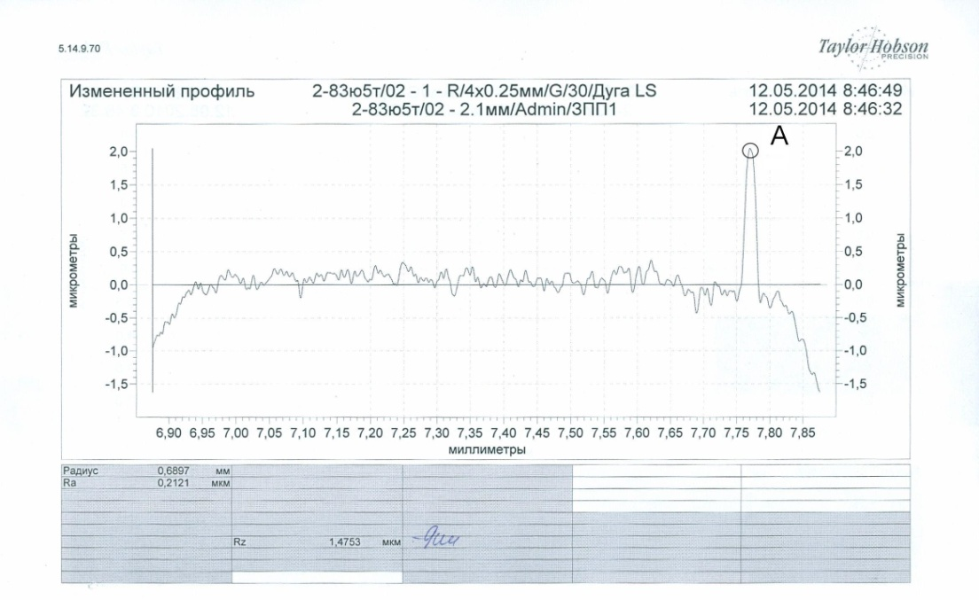
Рис. 1. Профилограмма.

Анализируя профилограммы, можно сделать вывод, что при общем хорошем качестве поверхности дорожки качения имеются отдельные дефекты (точка A) рис.1. Если в процессе контроля такой дефект не выявляется, то кольцо подшипника поступает на сборочную операцию. Проходя контроль по шумности работы, бракуется уже весь подшипник из-за указанного дефекта дорожки качения. Применение оптико-электронного метода, разработанного профессором Н.В. Носовым и А.Д. Абрамовым [1], позволило более детально изучить дефекты на дорожке качения после окончательной обработки. При обработке видеоизображения с увеличением 25 крат, исследования показали, что дефекты встречаются у 95% колец обработанных на шлифовальных станках Bryant 1M. Дефекты расположены по кромкам 30…40% в виде глубоких рисок направленных поперек дорожки качения. Риски, как правило, разнонаправленные, что говорит о случайном процессе их образования. Типичные дефекты на поверхности дорожки качения приведены на рис.2.

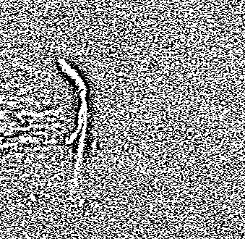

Рис. 2. Фотографии дефектов на дорожке качения, полученные
после операции шлифования.

Исследование величины шероховатости поверхности оптико-электронным методом показало, что величина R_{a}, определяемая по амплитуде автокорреляционной функции больше во всем диапазоне работы абразивного инструмента на 15…20%. Так как, при анализе шероховатости, по новой методике, исследуется поверхность, а не сечение, как при определении шероховатости с помощью прибора «Talyrond 73». На рис. 3 показано, что на участке с дефектом величина R_{a} повысилась с 0,068 мкм до 0,098 мкм, а в среднем для одного кольца, в который входят 9…11 участков шероховатость увеличилась незначительно.
Исследование дорожки качения показало, что геометрические параметры (шероховатость) соответствуют техническим условиям изготовления данной поверхности, следовательно, технологический процесс, применяемый на предприятии, обеспечивает требуемое качество. В тоже время, дорожка качения имеет большие разбросы по дефектам поверхности, как по глубине, так и по протяженности. Это подтверждается исследованиями автокорреляционной функции, что говорит о наличии на поверхности глубоких рисок, полученных на операциях шлифования. Это можно объяснить тем, что масляная СОЖ, подающая в зону обработки, насыщена мелкими осколками абразивных зерен, полученных после правки и сгустками стружки. Кроме этого, на поверхности остаются крупные следы от контактного взаимодействия абразивных зерен с обрабатываемой поверхностью. При шлифовании частицы абразивных зерен после правки инструмента и шлама (стружки) не успевают осаждаться в отстойниках, так как масло обладает повышенной вязкостью. Из 50 колец, которые были исследованы, на 47 обнаружены дефекты (≈90%). Для повышения качества СОЖ (степени очистки) были проведены исследования процесса шлифования колец подшипников в среде водных СОЖ.

Рис. 3. Сравнение методов исследования шероховатости поверхности.

В процессе исследования определялась эффективность очистки водной СОЖ на операциях врезного круглого наружного шлифования внутренних колец подшипников. СОЖ изготавливалась на основе эмульсии АРС-21М. Таким образом, как показали исследования, после применения водной эмульсии количество дефектов на дорожке качения уменьшилось. Дефекты, по своей форме и конфигурации, аналогичны дефектам, полученным при шлифовании масляной СОЖ. Однако их глубина значительно меньше и встречаются у меньшего количества колец. При этом шероховатость изменяется за период правки незначительно, что говорит о большей стабильности процесса шлифования и о равномерном износе рабочей поверхности инструмента.

Cписок литературы

- Носов Н.В. Новый метод оценки шероховатости поверхности деталей // Матер. науч.-техн. интернет-конф. с международным участием «Высокие технологии в машиностроении». Самара: СамГТУ, 2009. С. 153-156.
- Носов Н.В. Абразивная обработка деталей инструментами из CBC-материалов: Научное издание. Самара: Самарский государственный технический университет, 2005. С. 362.
- Носов Н.В. Технологические основы проектирования абразивных инструментов / Н.В. Носов, Б.А. Кравченко. М.: Машиностроение-1, 2003. С. 257.

THE STUDY OF THE SURFACE ROUGHNESS OF THE INSTRUMENT
BEARING RING CONNECTION DONE BY DIFFERENT METHODS

V.A. Rodionov, O.V. Rodionova

Samara State Technical University

The article presents the study of the surface roughness of the instrument bearing ring connection. It is established that defects in the form of scratches appear after the raceways’ grinding operation and cannot be detected in the control process performed by the devices "Talyrond 73".
Keywords: surface roughness, defects in the form of scratches, the grinding operation, the control process.

